**บทที่ 4**

**ผลการพัฒนาระบบ**

ในส่วนโครงงาน 1 ได้ออกแบบส่วนติดต่อประสานผู้ใช้ สำหรับระบบจัดการร้านบอร์ดเกม โดยแบ่งเป็น 2 ส่วนคือ ส่วนหน้าจอการใช้งานของผู้ให้เช่า ซึ่งเป็นเจ้าของร้าน (Owner) และส่วนหน้าจอผู้เล่น (Player) ซึ่งเป็นลูกค้าของร้านบอร์ดเกม Play Harbor

1. **อินเตอร์เฟสของผู้ให้เช่า**

**4.1.1 หน้าหลัก**

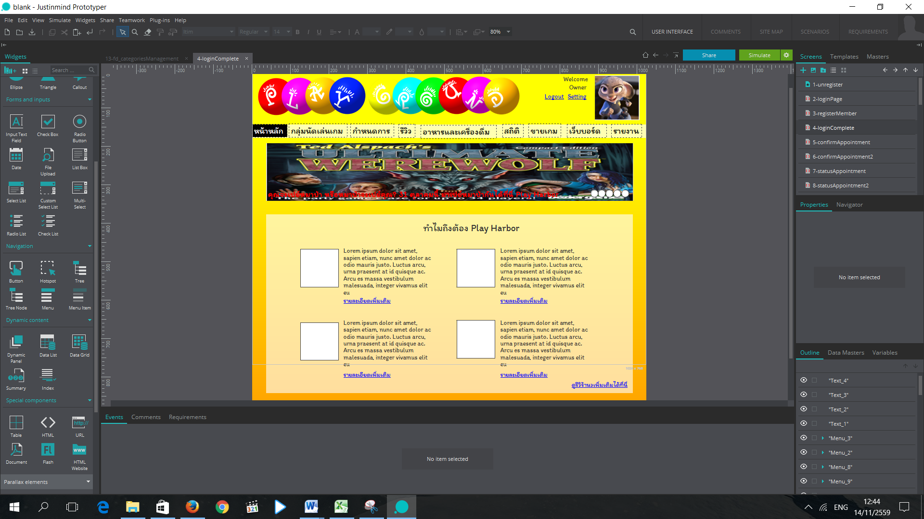

รูปที่ 4.1 อินเตอร์เฟส ”หน้าหลัก” ผู้ให้เช่า

**4.1.2 นัดหมาย**

* อนุมัติกลุ่มนัดเล่นเกม

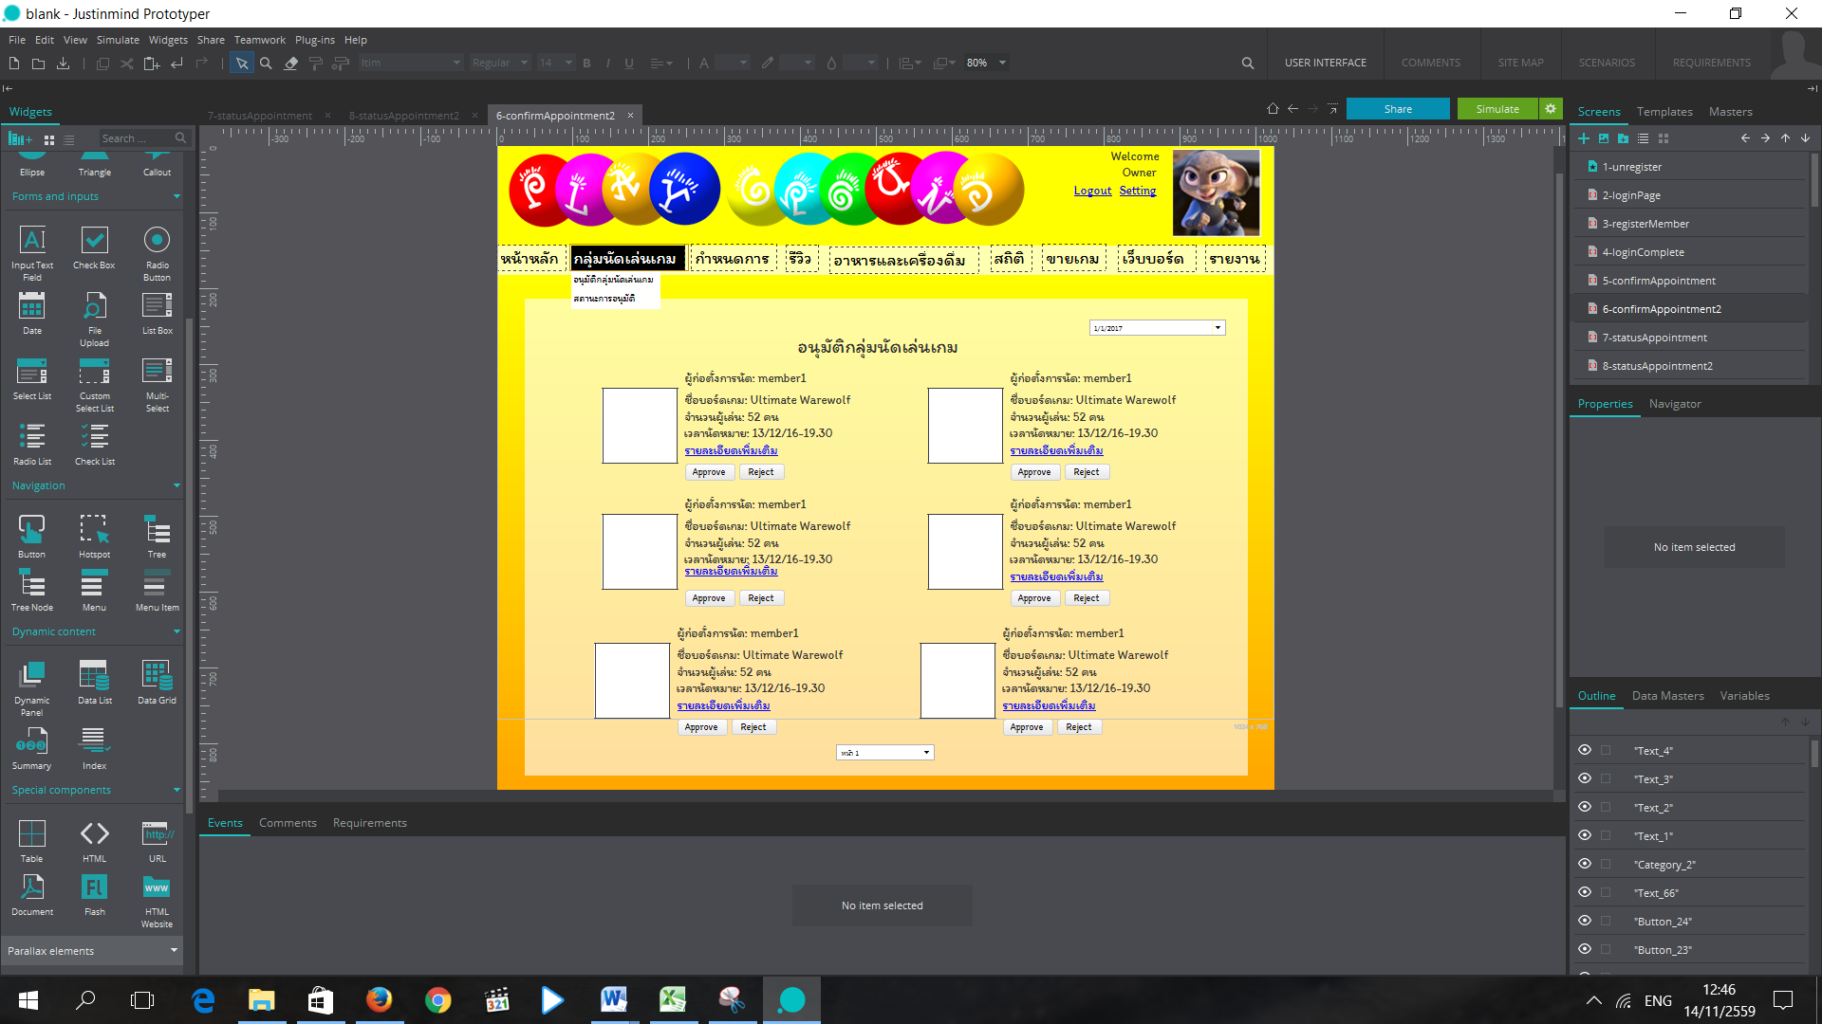

รูปที่ 4.2 อินเตอร์เฟส “อนุมัติกลุ่มเล่นเกม” ของผู้ให้เช่า

* สถานะการอนุมัติ

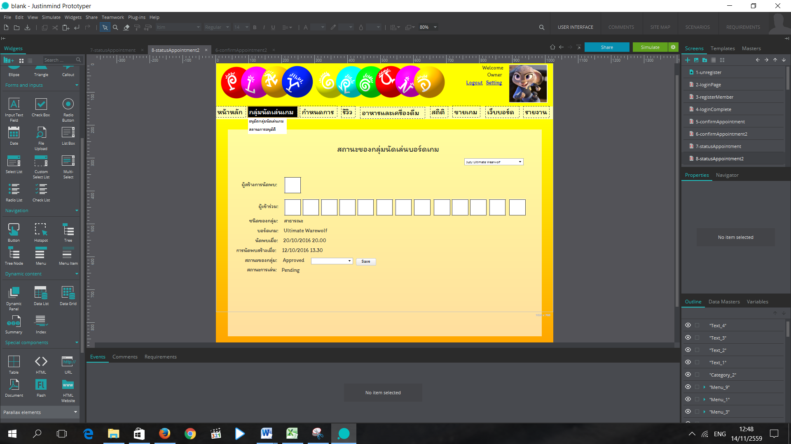

รูปที่ 4.3 อินเตอร์เฟส ”สถานะของกลุ่มนัดเล่นบอร์ดเกม” ของผู้ให้เช่า

**4.1.3 กำหนดการ**

* สร้างอีเว้นท์

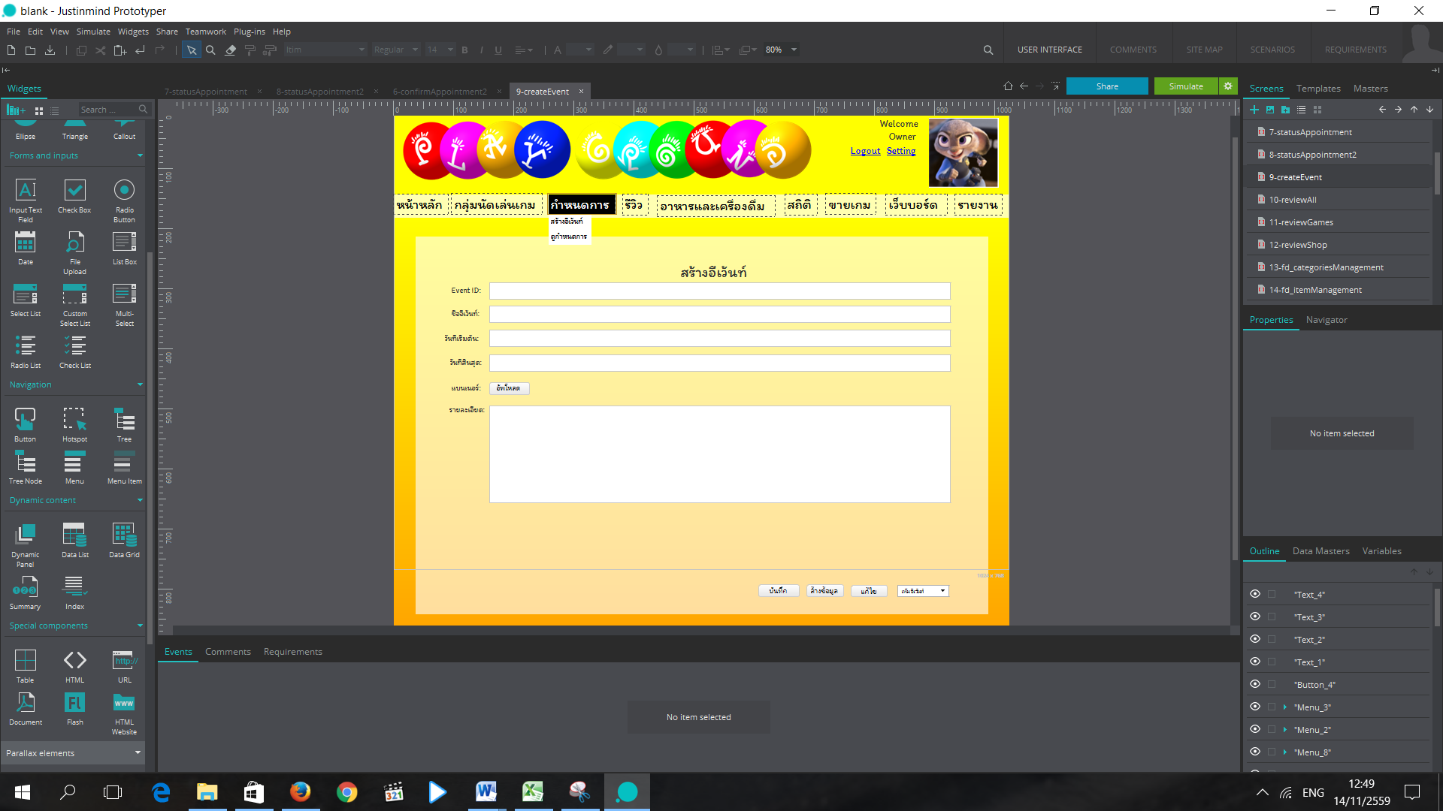

รูปที่ 4.4 อินเตอร์เฟส “สร้างอีเว้นท์” ของผู้ให้เช่า

* ดูกำหนดการ

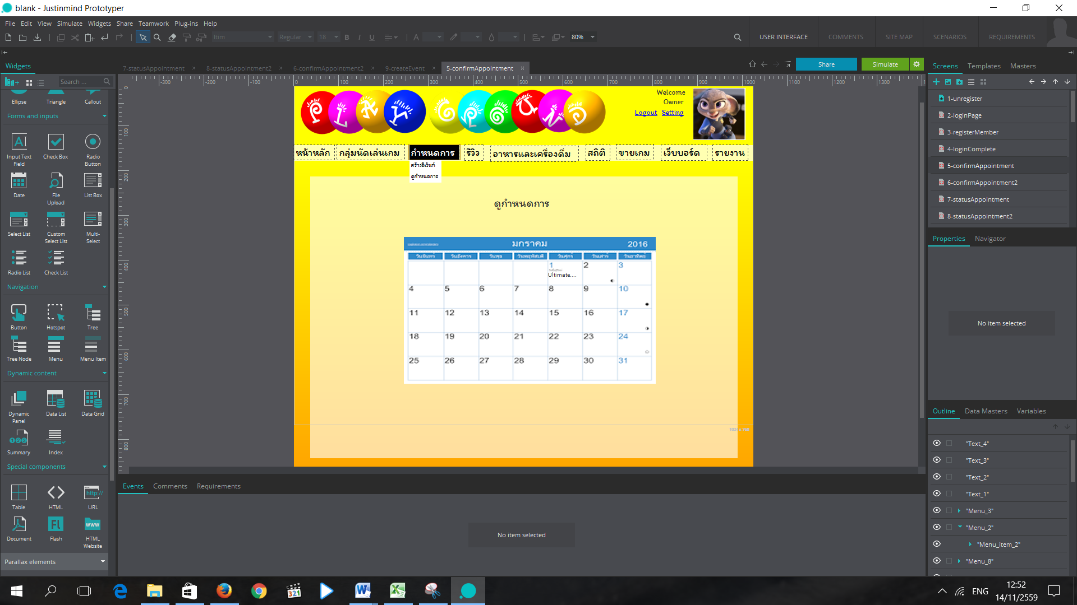

รูปที่ 4.5 อินเตอร์เฟส “ดูกำหนดการ” ของผู้ให้เช่า

**4.1.4 รีวิว**

* รีวิวเกม

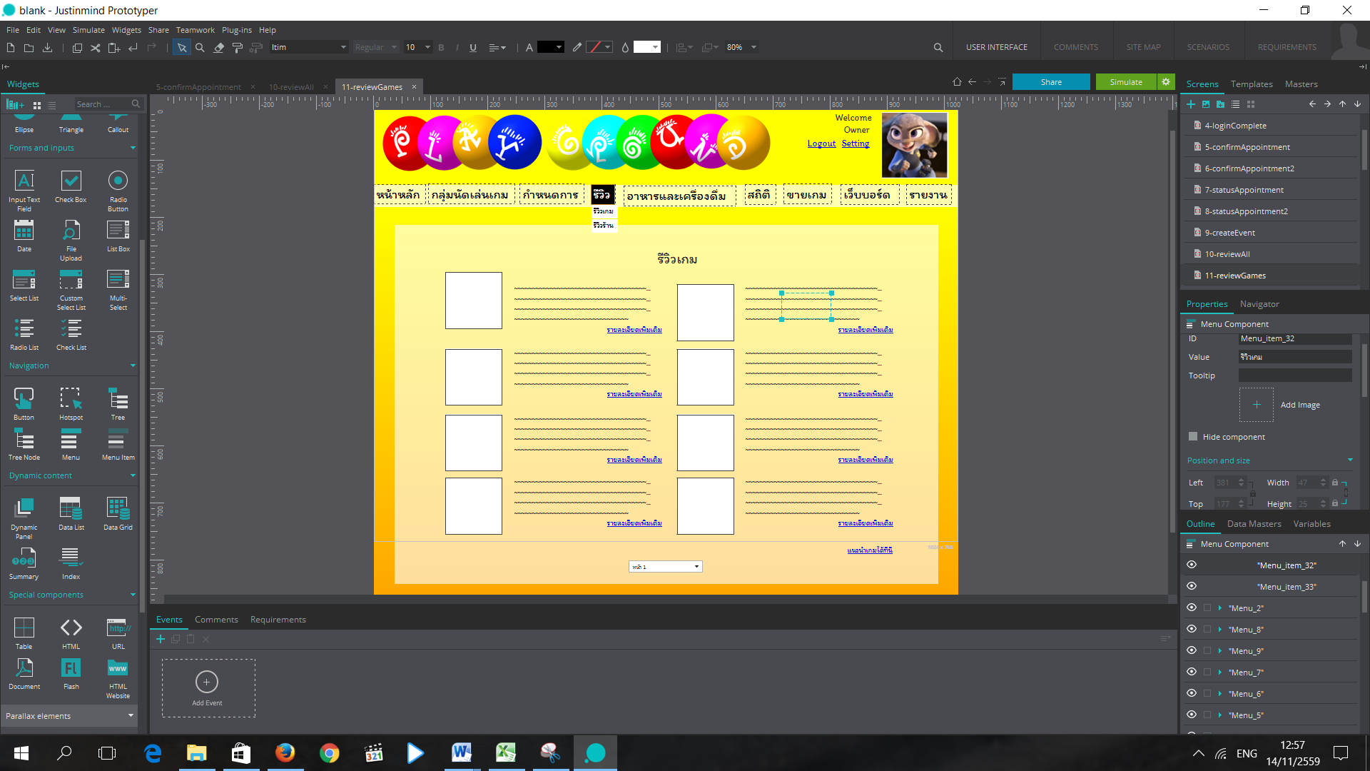

รูปที่ 4.6 อินเตอร์เฟส “รีวิวเกม” ของผู้ให้เช่า

* รีวิวร้าน

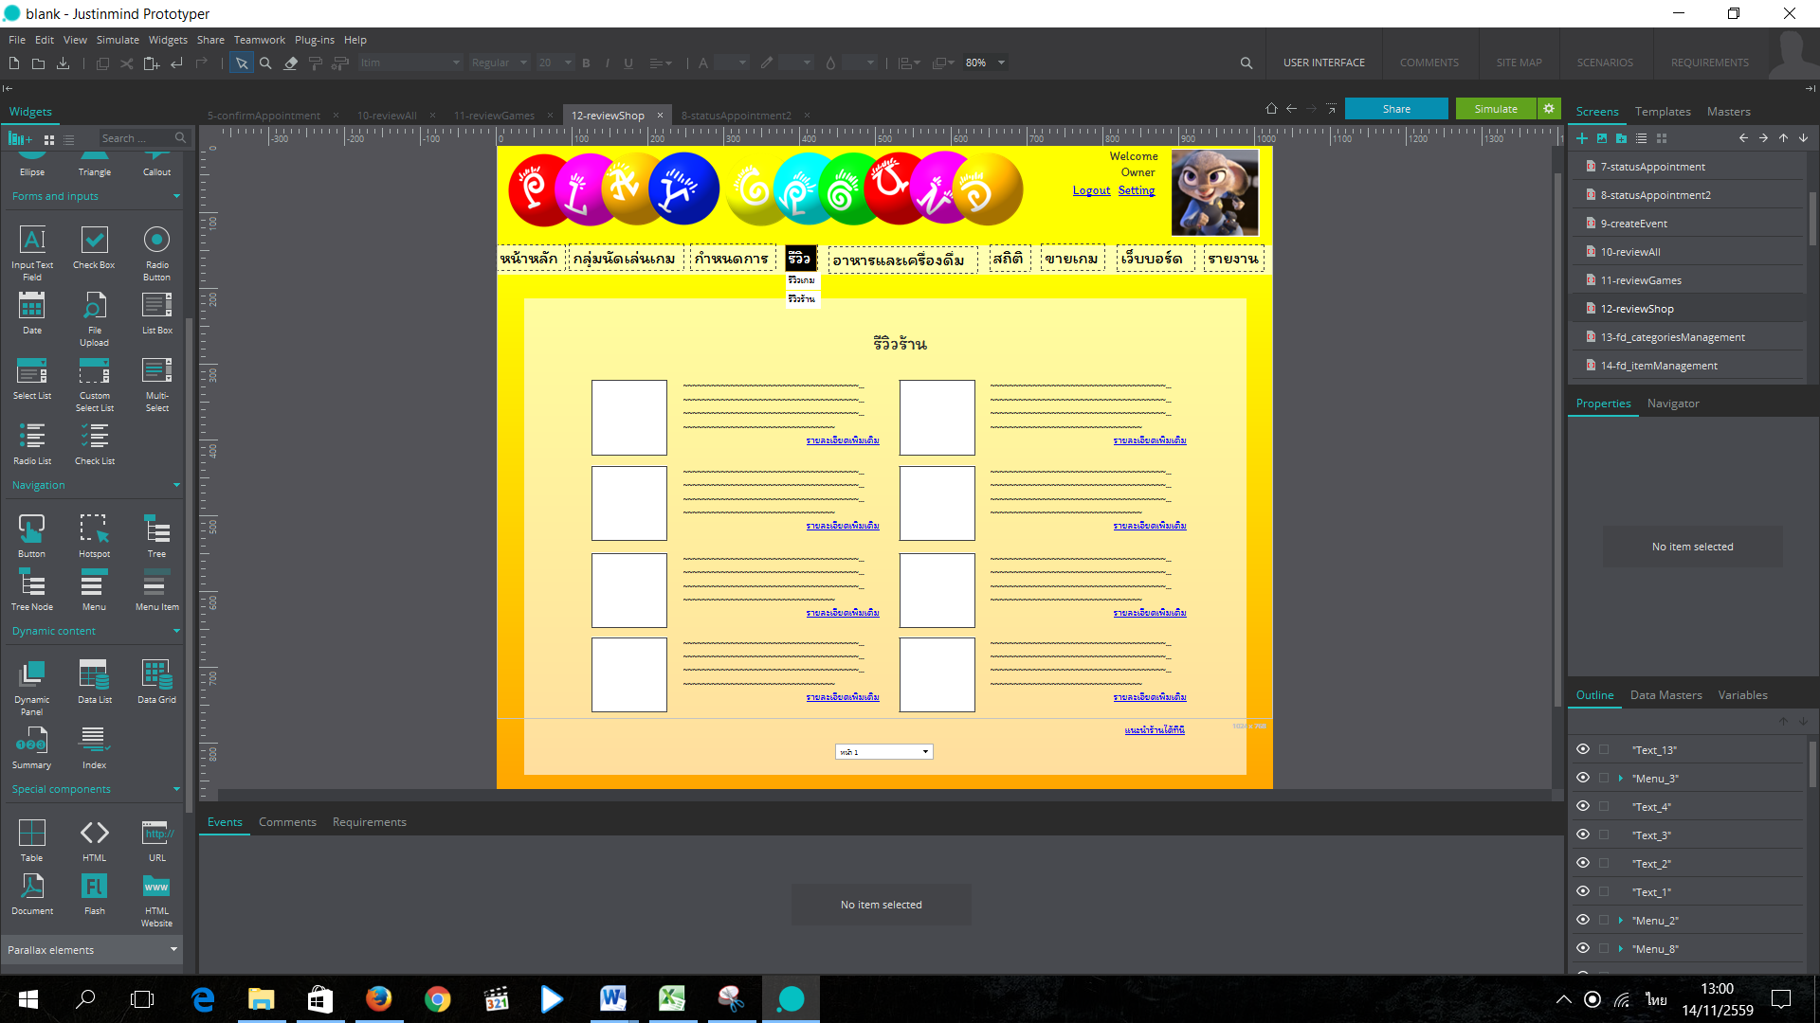

รูปที่ 4.7 อินเตอร์เฟส “รีวิวร้าน” ของผู้ให้เช่า

**4.1.5 อาหารและเครื่องดื่ม**

* จัดการหมวดหมู่
* จัดการไอเทม
* จัดการสต็อก
* จัดการออเดอร์

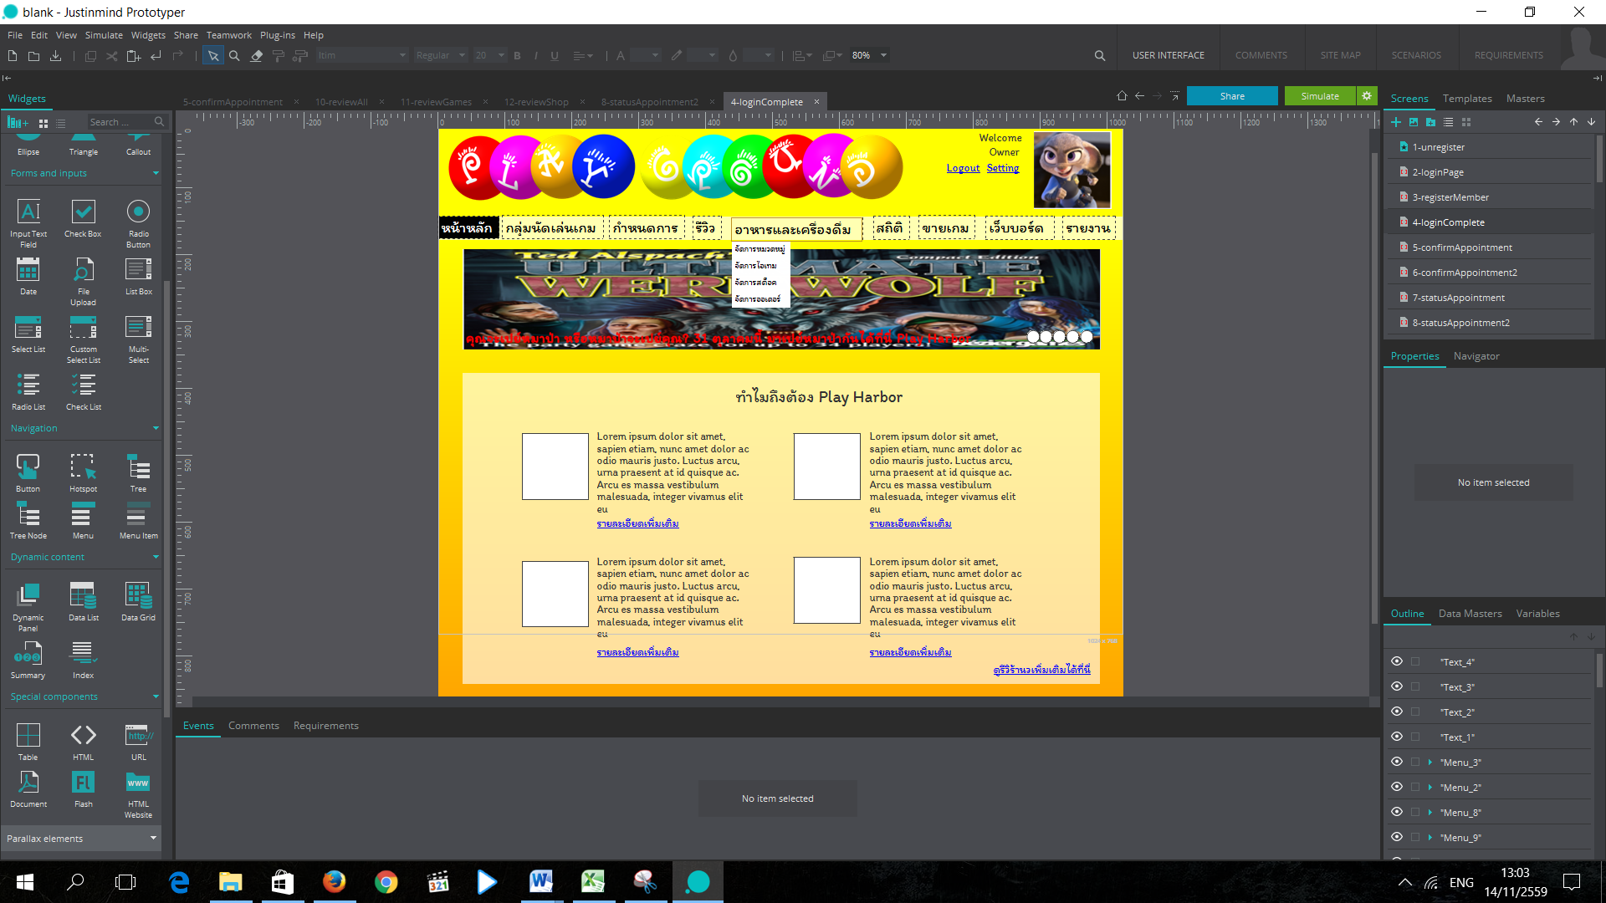

รูปที่ 4.8 เมนู “อาหารและเครื่องดื่ม” และเมนูย่อย ของอินเตอร์เฟสผู้ให้เช่า

**4.1.6 สถิติ**

* แก้ไขตารางคะแนน
* ตรวจสอบจำนวนผู้เล่นในแต่ละช่วงเวลา
* จัดการแบบสำรวจ

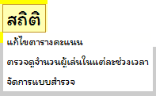

รูปที่ 4.9 เมนู “สถิติ” และเมนูย่อย ของอินเตอร์เฟสผู้ให้เช่า

**4.1.7 ขายเกม**

* จัดการหมวดหมู่
* จัดการไอเทม
* จัดการสต็อก
* จัดการออเดอร์
* จัดการโปรโมชัน

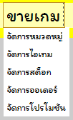

รูปที่ 4.10 เมนู “ขายเกม” และเมนูย่อย ของอินเตอร์เฟสผู้ให้เช่า

**4.1.8 เว็บบอร์ด**

* จัดการเว็บบอร์ด

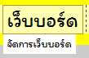

รูปที่ 4.11 เมนู “เว็บบอร์ด” และเมนูย่อยของผู้ให้เช่า

**4.1.9 รายงาน**

* ยอดขายเกม
* ยอดขายอาหารและเครื่องดื่ม
* ต้นทุน
* กำไร
* สต็อกสินค้า
* รายงานลูกค้า

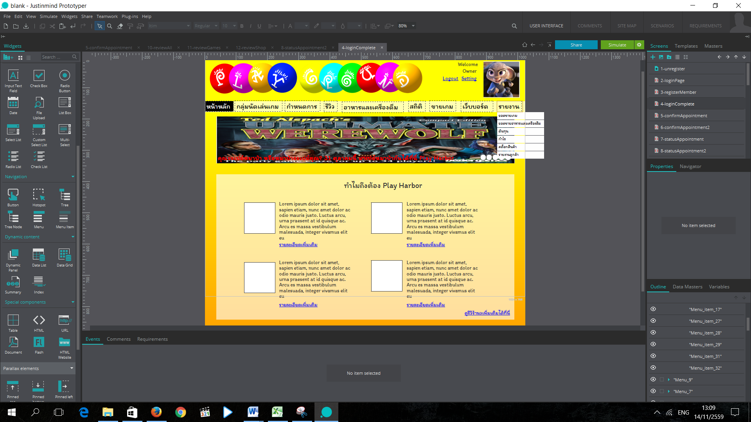

รูปที่ 4.12 เมนู “รายงาน” และเมนูย่อยของผู้ให้เช่า

**4.2 อินเตอร์เฟสของผู้เล่น**

*4.2.1 หน้าหลัก*

รูปที่ 4.13 เมนู “หน้าหลัก”

4**.2.2 นัดหมาย**

* สร้างกลุ่ม/สุ่มเกม
* เข้าร่วมกลุ่ม/เชิญผู้เล่นเข้ากลุ่ม

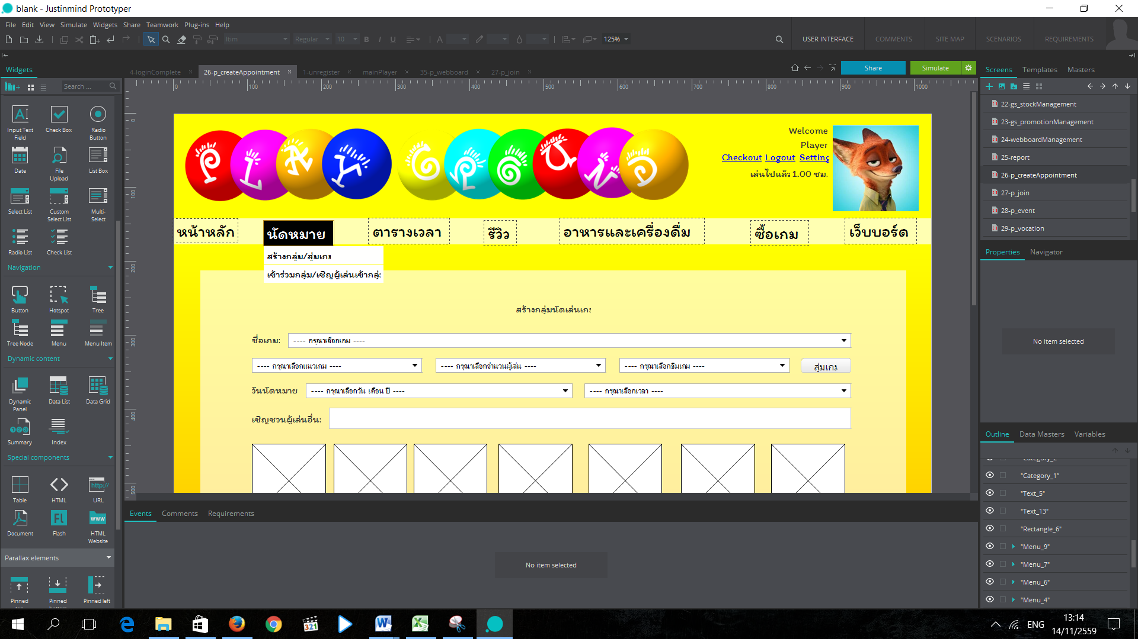

รูปที่ 4.14 เมนู “นัดหมาย” และเมนูย่อย

**4.2.3 ตารางเวลา**

* ดูอีเว้นท์
* ดูวันหยุด
* ดูนัดหมาย

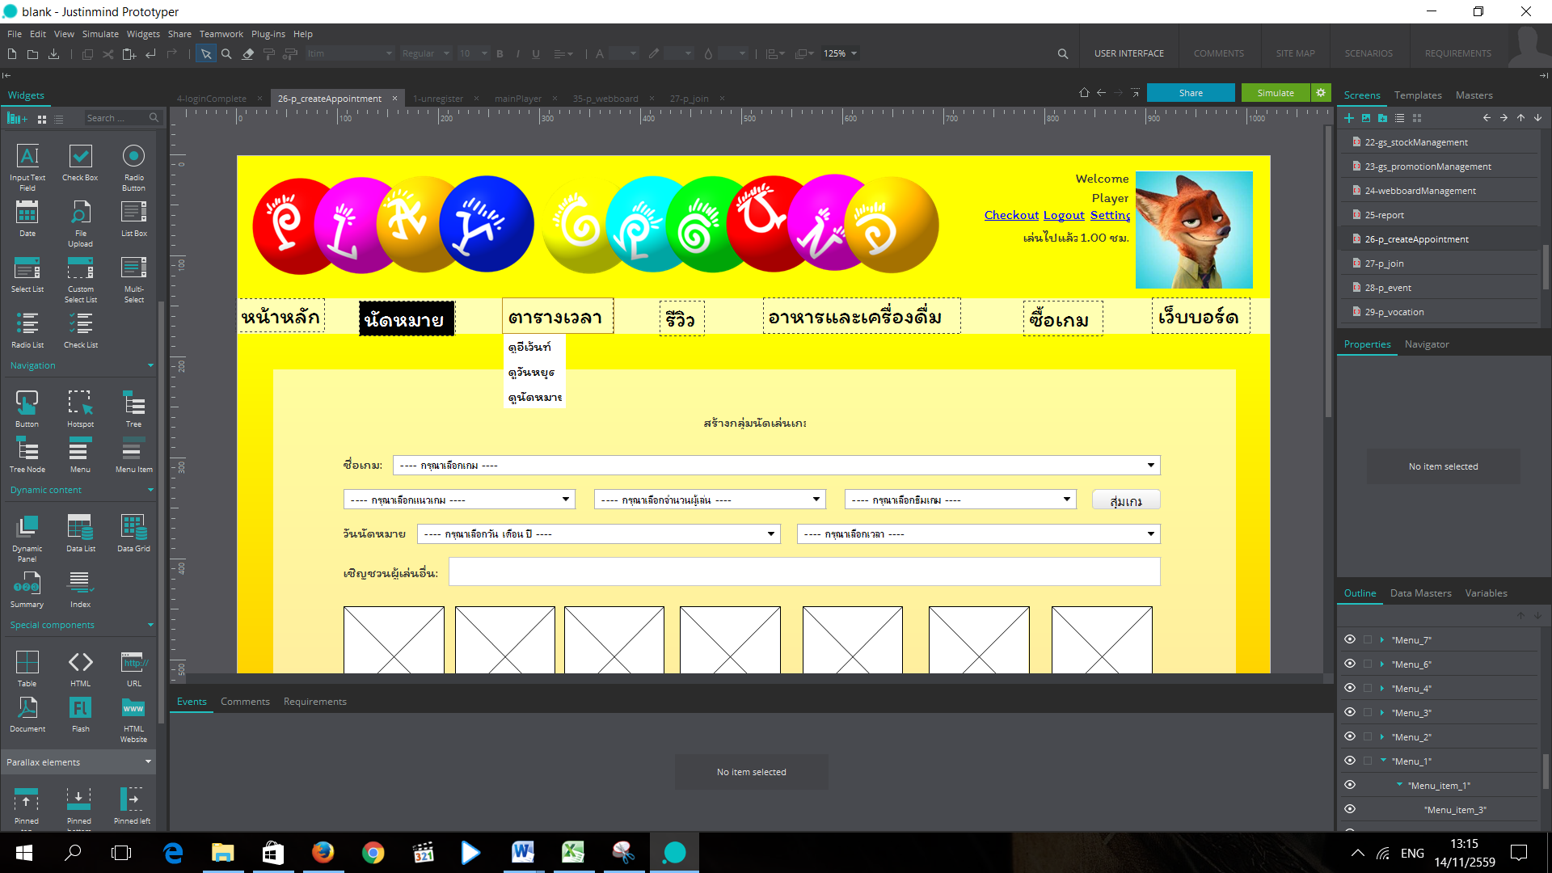

รูปที่ 4.15 เมนู “ตารางเวลา” และเมนูย่อย

**4.2.4 รีวิว**

* รีวิวร้าน
* รีวิวเกม



รูปที่ 4.16 เมนู “รีวิว” และเมนูย่อย

**4.2.5 อาหารและเครื่องดื่ม**

* แสดงรายการอาหาร
* สั่งอาหาร
* แสดงค่าใช้จ่าย

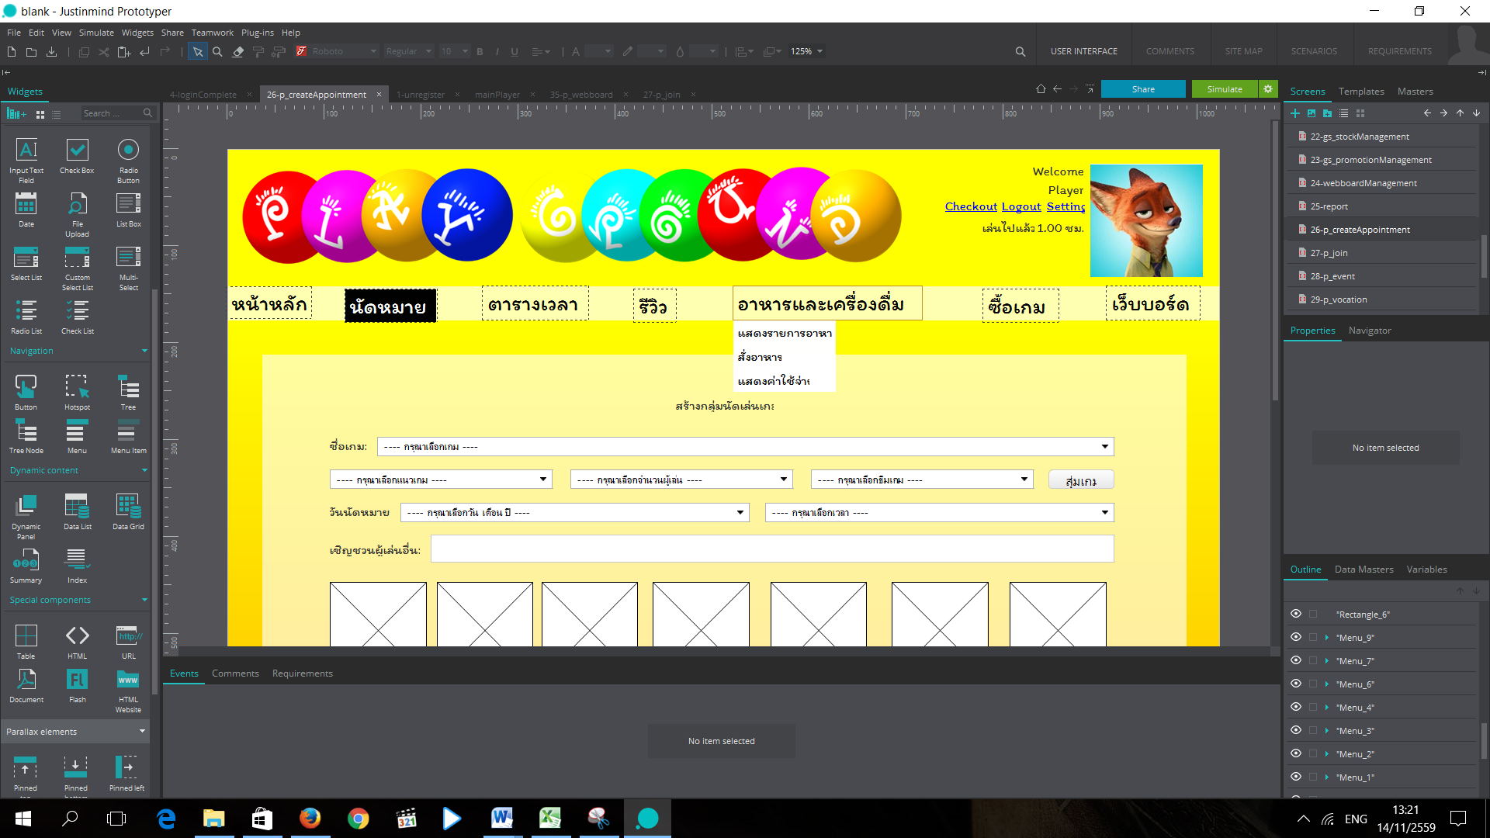

รูปที่ 4.17 เมนู “อาหารและเครื่องดื่ม” และเมนูย่อย

**4.2.6 ซื้อเกม**

* ซื้อเกม
* แสดงรายการบอร์ดเกมและรายระเอียด
* คิดเงิน

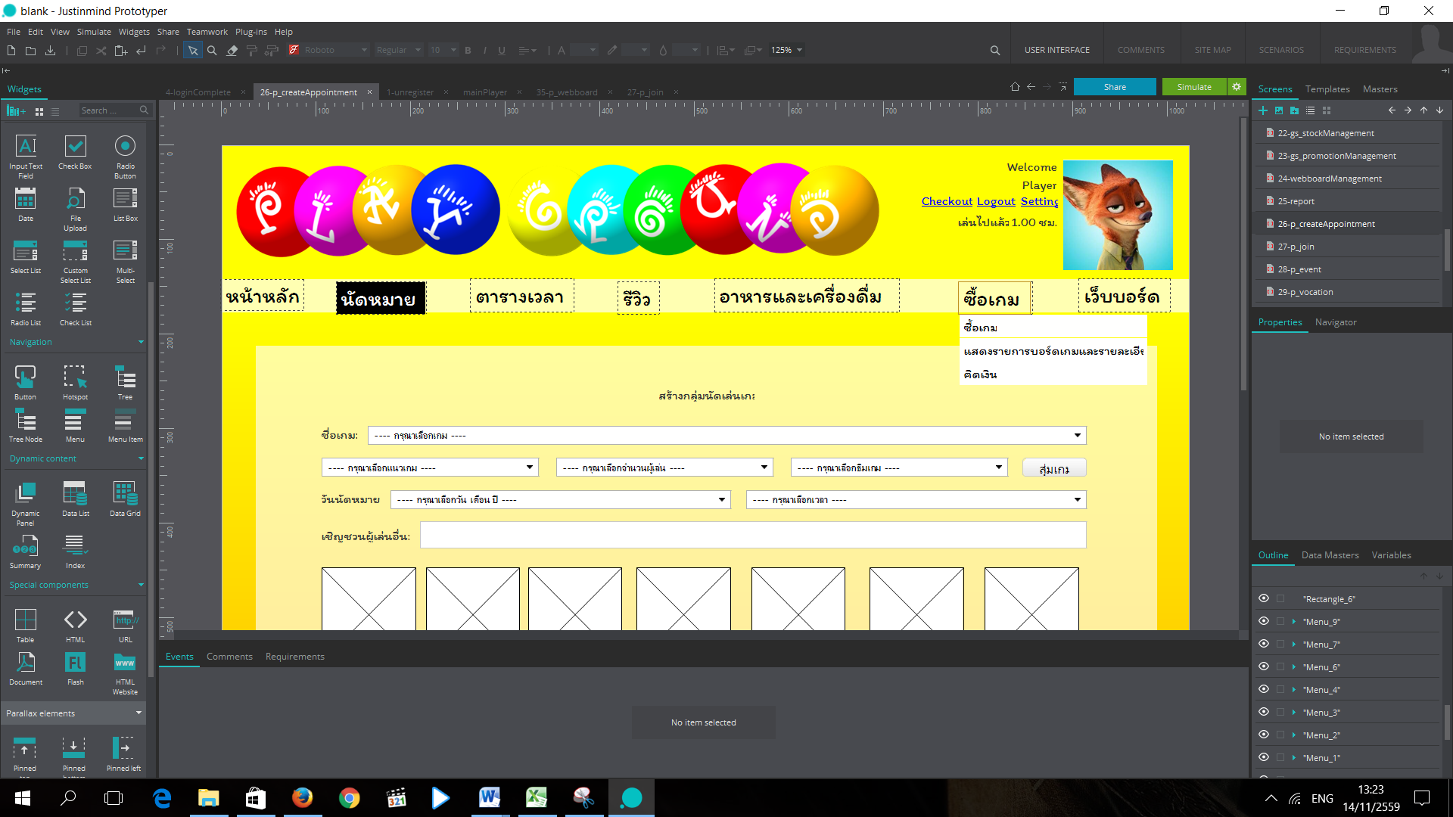

รูปที่ 4.18 เมนู “ซื้อเกม” และเมนูย่อย

**4.2.7 เว็บบอร์ด**

* กระทู้

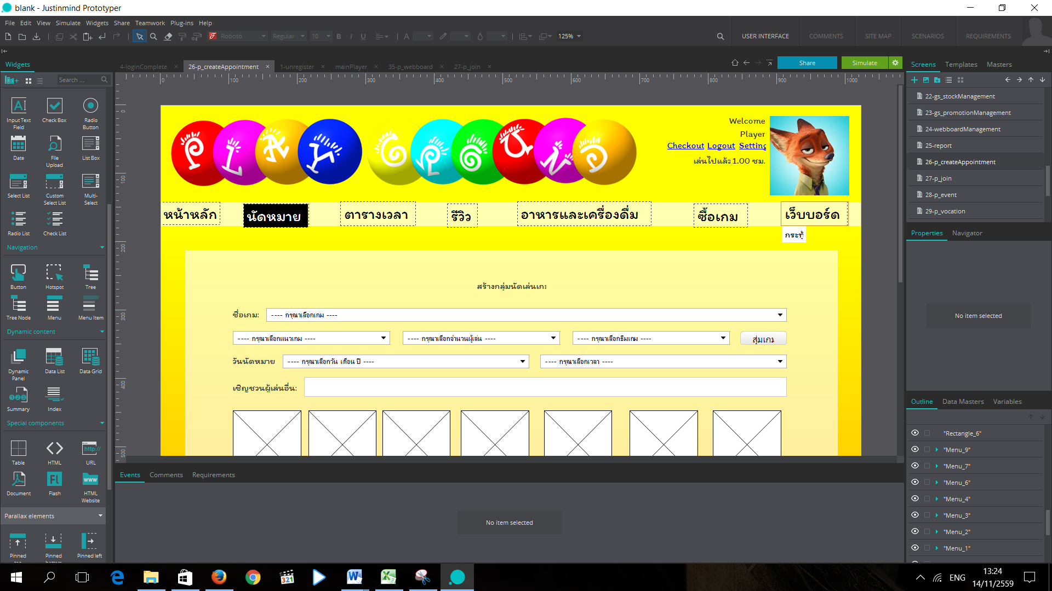

รูปที่ 4.19 เมนู “เว็บบอร์ด” และเมนูย่อย